《印制电路板设计》实验报告（三）
实验名称：稳压电源电路原理图绘制 指导教师：_____张昊______ 完成日期：2026年10月7日
班 级：_______物联网工程技术03班________ 学 号：_____12607120293997______ 姓 名：______施柯君__________
一、实验目的
1. 熟悉原理图设计步骤
2. 掌握原理图编辑器菜单以及工具栏的基本使用
3. 掌握原理图元件库的使用
二、实验内容
1. 参考教材P14-P21
2. 绘制电路原理图
3. 编译原理图并改错
4. 创建个性化元件及元器件库
5. 保存和打印电路原理图
6. 总结电原理图绘制流程
三、实验过程与结论
1. 熟悉原理图设计步骤（参考教材 P14—P21）
启动 Altium Designer 15 → 新建原理图文件 → 设置图纸参数（A4 图框、栅格、标题栏）→ 准备元件库（加载系统库或自建库）→ 放置元件并设置位号/参数 → 用导线连接并放置结点与电源端口 → 编译（电气规则检查）并改错 → 保存、页面设置与打印输出。
2. 绘制稳压电源电路原理图
本设计为整流—滤波—三端可调稳压电源。元件清单：J1、J2 接线端子（自建元件 CON2）；D1 桥式整流器 2W10；C1 电解电容 1000uF；U1 三端可调稳压器 LM317；R1 240Ω；RP1 电位器 5kΩ；C2 0.1uF；R2 1kΩ；LED1 电源指示灯。
接线说明：① J1 的 1、2 脚分别接整流桥 D1 的两个交流输入端；② D1 直流正端接 VCC 母线、负端接 GND 母线；③ C1 跨接 VCC 与 GND 作滤波，正极接 VCC；④ LM317 的 Vin 接 VCC、GND 接地、Vout 为输出；⑤ R1 跨接 Vout 与 ADJ，RP1 跨接 ADJ 与 GND，构成输出电压调节网络（Vout ≈ 1.25V × (1 + RP1/R1)）；⑥ C2 旁路输出，R2 与 LED1 串联后并接在输出与 GND 之间作电源指示；⑦ 输出经输出母线引出至 J2 供负载使用。
绘制要点与校验：用放置导线（Place » Wire）逐段连接元件引脚端点，T 形连接处放置结点（Junction），电源网络用电源端口（VCC / GND / +VOUT）标注；为保证导线端点与元件引脚精确重合，绘制过程中逐一回读各元件引脚坐标进行校验——本次共放置 10 个元件、20 条导线、12 个结点、3 个电源端口，端点全部与引脚连接点重合，无悬空引脚。绘制完成的原理图见下图。
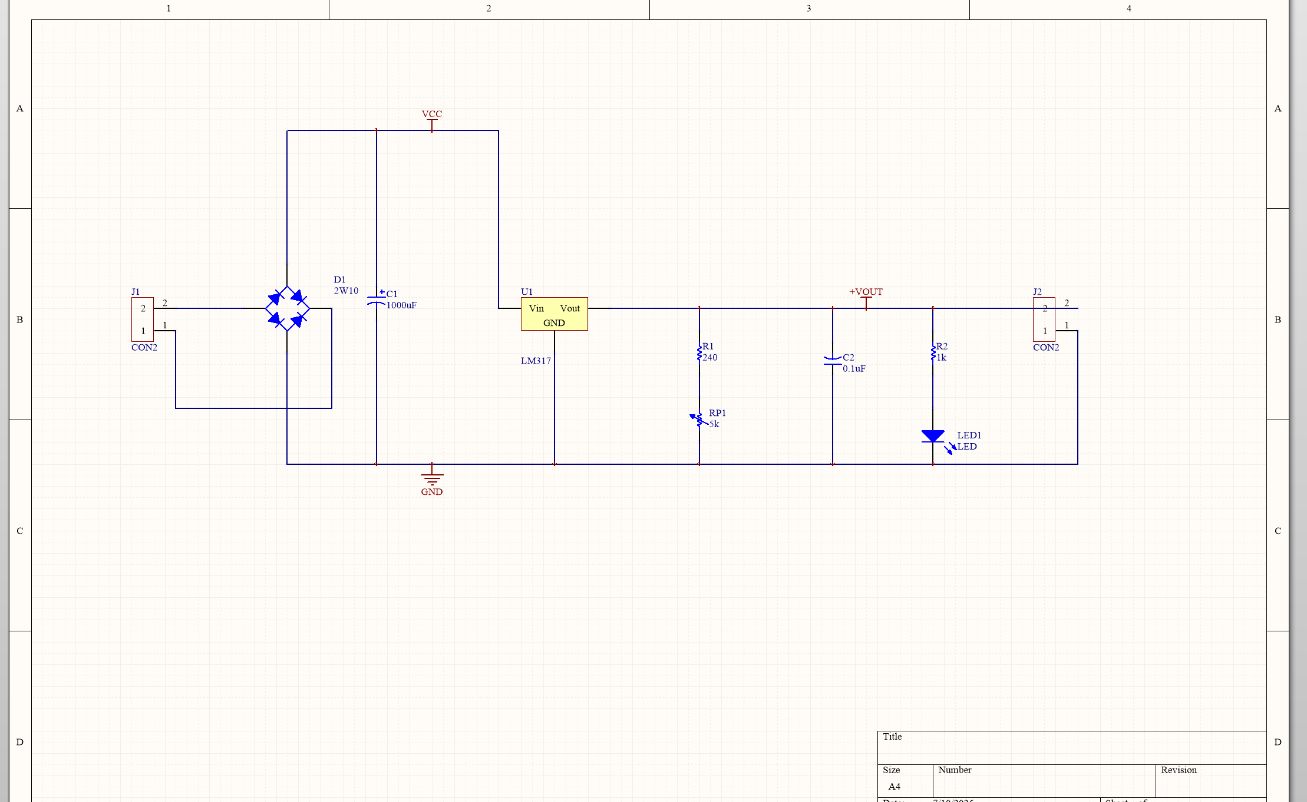
图 1 稳压电源电路原理图（A4 图框，含标题栏）
3. 编译原理图并改错
执行 工程(C) » 编译（等价于对原理图做电气规则检查 ERC）对原理图进行编译检查。编译前已按上述方式对全部引脚端点做了逐脚坐标校验，据此排除了“引脚悬空/未连接”这类最常见的连接性错误；若 Messages 面板给出告警，可双击告警定位到对应引脚或网络后修正。
4. 创建个性化元件及元器件库
新建原理图库文件 MyLib.SchLib，在其中创建元件 CON2：矩形本体（200mil × 400mil）+ 2 个 Passive 引脚（编号 1、2，引脚长度 200mil，朝向左侧），元件描述为 “2-pin connector”，保存后即在原理图中作为 J1、J2 接线端子使用（见下图）。
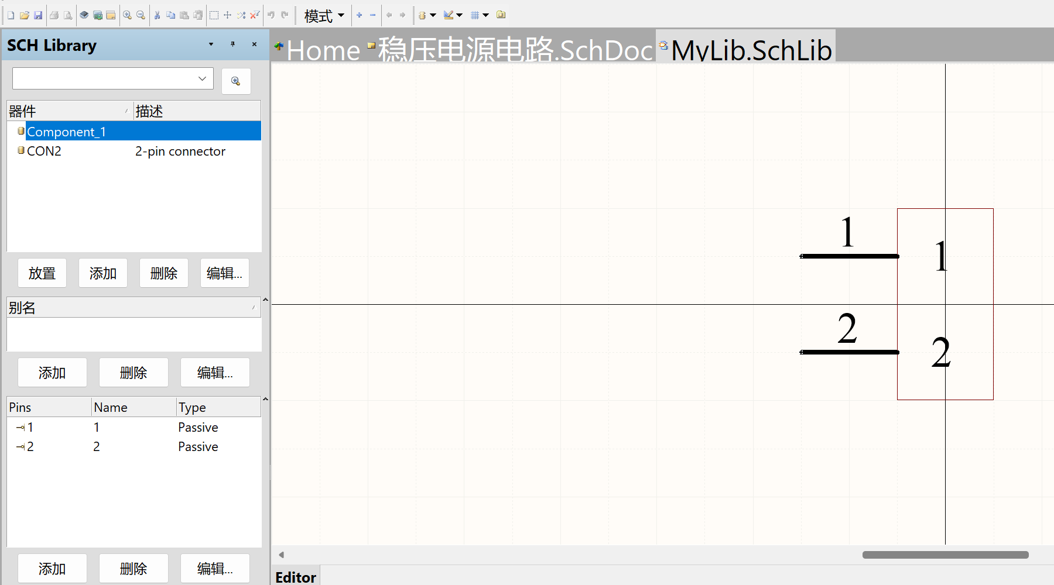
图 2 SCH Library 面板中的自建元件 CON2 及其符号
5. 保存和打印电路原理图
按 Ctrl+S 将图纸保存为 稳压电源电路.SchDoc；通过 文件 » 页面设置 设置图纸方向、缩放比例与页边距；通过 文件 » 打印预览 检查打印效果（见下图），确认无误后执行打印，输出纸质图纸。
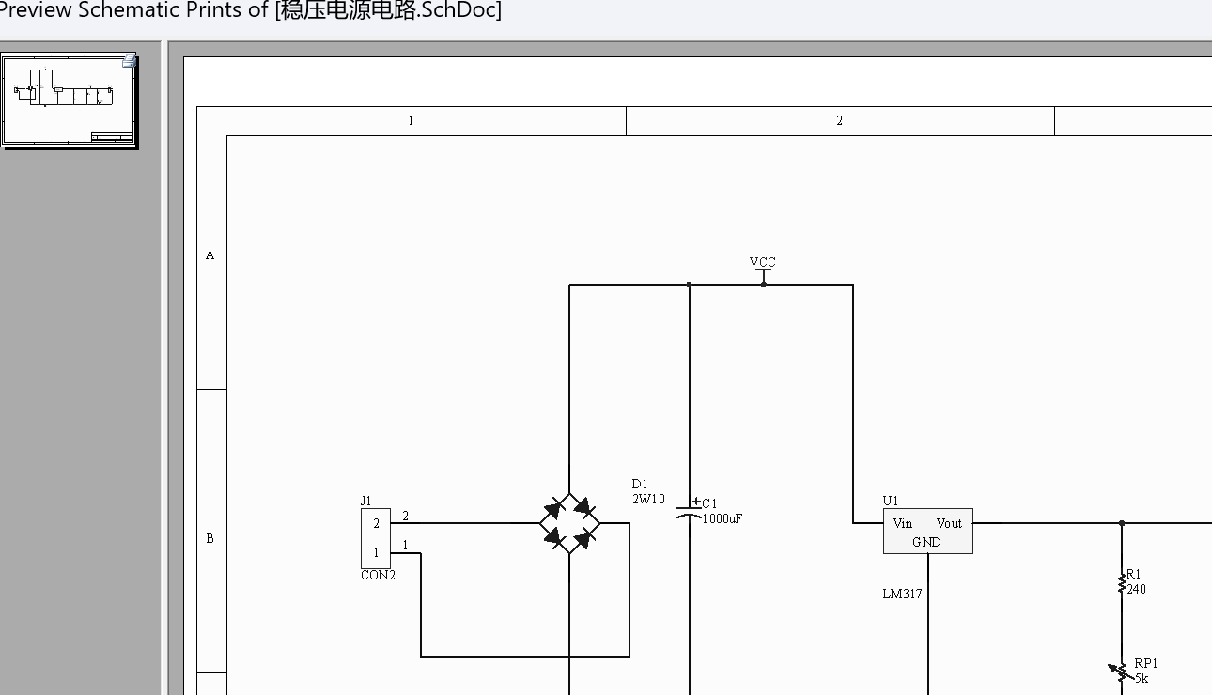
图 3 原理图打印预览
6. 电原理图绘制流程总结
新建原理图文件 → 设置图纸参数（图幅、栅格、标题栏）→ 准备元件库（加载库或自建库）→ 放置元件并设置位号与参数 → 导线连接、放置结点与电源端口 → 编译/ERC 检查并改正错误 → 保存、页面设置与打印输出。
四、实验总结（实验中遇到的问题及解决方法、心得体会等）
1. 实验中遇到的问题及解决方法
（1）元件库中没有接线端子类元件：系统库（Miscellaneous Devices）中只有 Jumper，没有两脚接线端子 → 自建 MyLib.SchLib 并创建 CON2 元件解决，同时完成了“创建个性化元件及元器件库”的实验要求。
（2）元件调出后图上除自定义参数外还显示库自带的默认文本（如 1K、100pF）：通过元件属性的参数显示设置，将无关参数隐藏，只保留位号与自定义值，图面更整洁。
（3）电解电容与 LED 有极性，容易接反：放置后检查并调整元件方向，确认 C1 正极朝上（接 VCC）、LED1 阳极接输出侧、阴极朝 GND。
（4）导线端点与引脚未精确重合时会出现“悬空引脚/未连接”错误：布线时严格按引脚连接点坐标连线，T 形连接处补加结点，并避免两条导线仅“十字交叉”而被误判为相互连接。
（5）图纸标题栏中 Title、Revision 等栏位需要在文档参数中填写，仅画图不会自动显示：通过文档参数设置 Title=稳压电源电路、Revision=V1.0、SheetNumber=1。
2. 心得体会
通过本次实验，熟悉了 Altium Designer 15 原理图编辑器的菜单与工具栏使用，掌握了“选库—放件—连线—检查—输出”的完整设计流程；通过亲手创建元件库与元件符号（矩形本体 + 引脚），理解了元件符号与电气连接点之间的关系；也体会到原理图连接的正确性最终取决于每个引脚端点的坐标是否精确，只有保证端点重合、结点正确，编译检查才能通过，为后续 PCB 设计打下基础。
教
师
批
阅

